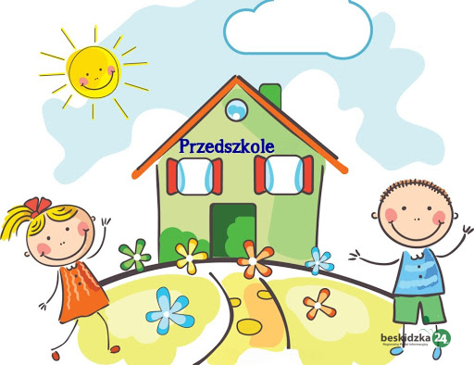
Propozycje działań i aktywności w domu dla dzieci
z grupy V
Temat tygodnia: Co lubi każdy z nas?
środa: 23.09.2020r.

Temat dnia: Przedszkole – dom pełen ciekawych zabaw

Przewidywane osiągnięcia dziecka:
- podaje swój adres zamieszkania,
- wyróżnia głoski w nagłosie, wygłosie,
- wyróżnia kolejne głoski w wyrazie w wyrazach 3-głoskowych,
- układa z pomocą schematy wyrazów i oznacza na nich pierwszą i ostatnią głoskę,
- dokonuje syntezy głosek w wyrazach,
- rysuje po śladzie bez odrywania narzędzia pisarskiego,
- koloruje rysunek bez wykraczania poza kontur,
- dba o własne ubranie i estetyczny wygląd,
- domyśla się treści zakrytego obrazka po odsłoniętym małym fragmencie.

Proponowane zajęcia dla dzieci
- Do kogo ten list? – utrwalenie adresu zamieszkania. Rodzic rozmawia na temat domu, sugerując, że przedszkole można traktować jak drugi dom. Dzieci podają uzasadnienie takiego stanowiska, np.: bo spędzamy w nim dużo czasu, bo jest tu miło, wesoło
i czujemy się bezpiecznie, bo mamy wielu kolegów, których lubimy. Następnie rodzic w roli listonosza losuje z torby kopertę (na kopertach znajdują się imiona, nazwiska
i adresy). Odczytuje, do kogo jest list. Wywołane dziecko podaje swój adres. Jeśli zrobi to prawidłowo, otrzymuje list z niespodzianką (kolorowanką). Jeżeli nie – list będzie czekał do czasu aż dziecko przypomni sobie adres. Przedszkolaki mówią również o zakazie po-dawania swojego adresu zamieszkania osobom obcym.
[Środki dydaktyczne: niespodzianki – kolorowanki w zaadresowanych do dzieci kopertach, torba listonosza]

- Gimnastyka poranna https://www.youtube.com/watch?v=FZ3pj_ZkldQ

- Ukryty obrazek – zabawa dydaktyczna. Rodzic przypina obrazek cegieł, zasłonięty karteczkami. Dzieci kolejno odpinają karteczki, sukcesywnie odkrywając części ilustracji. Za każdym razem rodzic prosi o odgadnięcie, co znajduje się na obrazku. Kiedy dzieci powiedzą, że są to cegły, rodzic pyta: Co to jest cegła – do czego jest potrzebna? (Do budowania domów). Pokazuje ilustrację domu z cegieł i zwraca uwagę, że stanowią one elementy składowe domu, są połączone i tworzą całość, a wyjęcie jednej spowoduje „dziurę w ścianie”. Dzieci rozkładają miseczki z białymi cegiełkami – małymi prostokątami i trójkątnymi lub trapezowy mi daszkami. Zadaniem dzieci jest ułożenie domku z cegiełek i daszku w dowolny sposób. Rodzic pyta, co jeszcze możemy budować (budowle z klocków, budynki inne niż domy itp.). Kieruje uwagę dzieci na możliwość budowania słów. Wyjaśnia, że słowa budujemy z dźwięków, które nazywają się głoskami, podaje jako przykład głoski „o”, „m”, „g”, „a” i inne.

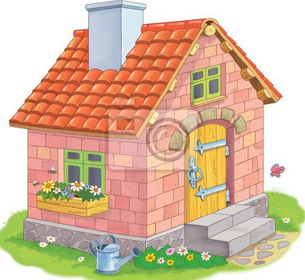

- Zbuduj całe słowo – zabawa słuchowa. rodzic podaje głoski rozdzielnie (np. k-o-t, s-o-k), prosząc dziecko, aby zbudowało z nich wyraz – wypowiedziało go.

- Słuchaj uważnie – zabawa ruchowa. Dzieci otrzymują ilustracje przedmiotów, których nazwy są 3- lub 4-głoskowe i siadają. Rodzic podaje głoski rozdzielnie. Dziecko, które ma obrazek odpowiadający wypowiadanemu słowu, wstaje i skacze lub macha dłonią.

- Budujemy schematy wyrazów – zabawa dydaktyczna. Rodzic prezentuje ilustrację domu. Wspólnie z dziećmi wypowiada głoski, układając cegiełki pod obrazkiem: d-o-m. Przelicza je. Dzieci określają pierwszą i ostatnią głoskę. Nad ułożonym schematem przytwierdzają sylwetę dachu. Dziecko losuje obrazek, podaje nazwę przedstawionego na nim obiektu, np. kot. Dzieci układają schemat wyrazu z cegiełek. Czynność powtarzamy kilka razy. Każdorazowo po prawidłowym ułożeniu schematu wyrazu mogą położyć daszek nad cegiełkami. Dzieci wymieniają pierwszą lub ostatnią głoskę. Pokazują palcem miejsce pierwszej, ostatniej lub środkowej głoski, nazywając ją. Następnie dziecko otrzymuje kartkę z konturem domu, na którego drzwiach znajduje się ilustracja obiektu o nazwie 3- lub 4-głoskowej, np. „kot”, „but”, „sok”, „nos”, „dym”, „waga”, „sowa”. Zadaniem jest narysowanie tylu okien w jednym rzędzie, ile głosek ma ta nazwa. Wspólne oglądanie wykonanych prac, sprawdzanie przez rodzica poprawności wykonanego zadania, podawanie głosek w kolejności ich występowania przez chętne dzieci.
- Czynności wykonywane w moim domu i przedszkolu – zabawy słownikowe.

- Przez dziurkę od klucza – zabawa badawcza. Dzieci spoglądają przez kartonik z wyciętą dziurką od klucza, oglądają wycinek rzeczywistości, prowadzą obserwacje. Oddalają otwór od oka i przybliżają go, wyciągają wnioski (z bliska widzimy duży fragment obrazu, z daleka mniejszy). Przykładają kartonik z otworem do rysunków przedmiotów, odkrywają, jakie obrazki zostały ukryte.
[Środki dydaktyczne: kartonik z otworem w kształcie dziurki od klucza]

- Twórcze zabawy plastyczno-techniczne. Dzieci wykonują domek-przedszkole z rolki oklejonej papierem kolorowym, wycinają daszek, rysują mazakami okna, drzwi, kwiaty itp.

Dodatkowe materiały:
Połącz kropki bez odrywania narzędzia pisarskiego
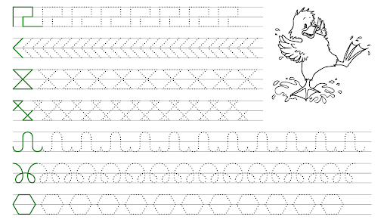
Pokoloruj
